
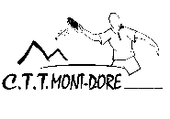
C LUB DE TENNIS DE TABLE DU MONT-DORE
Comité Provincial Sud de Tennis de Table
Affiliée à la Fédération Française de Tennis de Table

Coupe ouverture CTTMD Raymond Sens 2025
au Gymnase Sérandour
Complexe sportif Boewa Boulari – Mont-Dore
Conditions de participation :

Les inscriptions se feront directement par les joueurs ou les responsables de clubs sur le site https://competitions.tennisdetable-nc.nc/ et auprès du juge-arbitre, Philippe Bonnefois, désigné pour l’occasion, avant le lundi 24 février 2025 à minuit pour une date de compétition prévue le samedi 1er mars 2025 à partir de 8 heures.

Possibilité d’inscription sur places pour le tableau des non licenciés ouvertes jusqu’à 8h30 à la salle.

Les droits d’entrée par tableau, limités à deux tableaux maxima, Garçons et filles :
    - 1500 F par joueur quelques soient l’âge et le sexe pour les tableaux Open Mixte, paraTT et Classés 5
    - Gratuit pour le tableau Loisirs et non licenciés

Organisation sportive :

4 tableaux :

OPEN MIXTE
- tableau Open Mixte : ouvert aux seuls licenciés Filles et Garçons de type Compétition ou Loisirs, toutes catégories d’âge et de niveau ;

CLASSES 5 (< 599 pts)
- tableau Classés jusqu’à 5 : ouvert aux seuls licenciés Filles et Garçons de type Compétition ou Loisirs, toutes catégories d’âge, Classés 5 soit avec un nombre de points < 600 pts;

OPEN LOISIRS et NON LICENCIES
- tableau Loisirs et non licenciés : ouvert aux licenciés Filles et Garçons de type Loisirs ou non licenciés, toutes catégories d’âge et de niveau ;

PARA TT
- tableau ParaTT : ouvert aux seuls paraTT, licenciés Filles et Garçons de type Compétition ou Loisirs, ou non licenciés toutes catégories d’âge et de niveau ;

Poules qualificatives selon Nb d’engagés et entrée dans le tableau de classement intégral

Récompenses :

OPEN MIXTE - 1er : 10 000 F, 2ème : 8 000 F, 3ème : 5 000 F

CLASSES < 599 pts - 1er : 8 000 F, 2ème : 5 000 F, 3ème : 3 000 F

PARATT - 1er : 8 000 F, 2ème : 5 000 F, 3ème : 3 000 F

OPEN LOISIRS et NON LICENCIES – Récompenses en nature

Autres considérations générales :

Une restauration est prévue sur site.

Le CTTMD souhaite à tous les joueurs engagés une bonne compétition dans la bonne humeur, le fair-play et la convivialité.

Horaires prévisionnels de la journée :
Les horaires pourraient être les suivants :
8h30 : début du tableau OPEN LOISIRS et NON LICENCIES et fin à 11h00
9h00 : début du tableau CLASSES (< 599 pts) et fin à 12h30
12h30 : Remise des récompenses des deux tableaux
13h00 : début des tableaux OPEN MIXTE et PARATT
18h30 : fin de la compétition et remise des récompenses
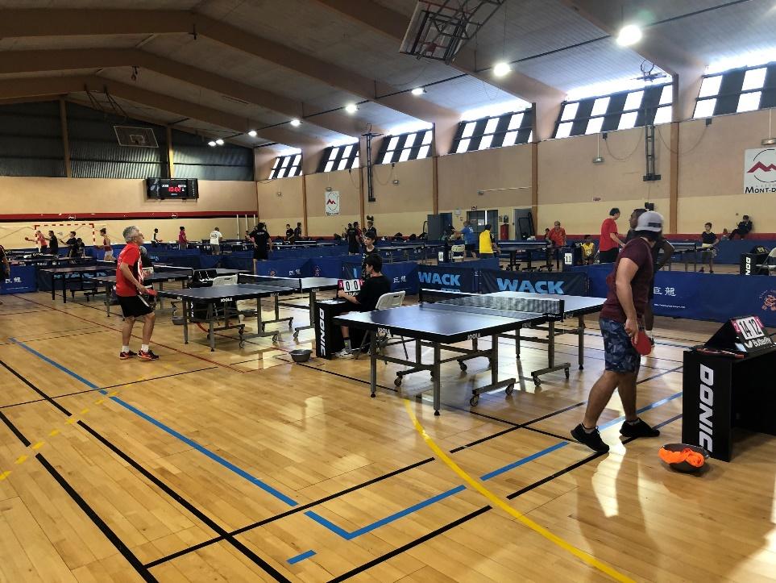


Fait le 6 février 2025

